25/02/2014

UNIVERSIDAD TECNOLÓGICA DE PEREIRA

PROGRAMA DE TECNOLOGÍA ELÉCTRICA

LABORATORIO DE ELECTRÓNICA INTEGRADA

PROFESOR: JOSE NORBEY SANCHEZ FERNANDEZ

PREINFORME No 4.1: “CONTADORES, DECODIFICADORES Y VISUALIZADORES”

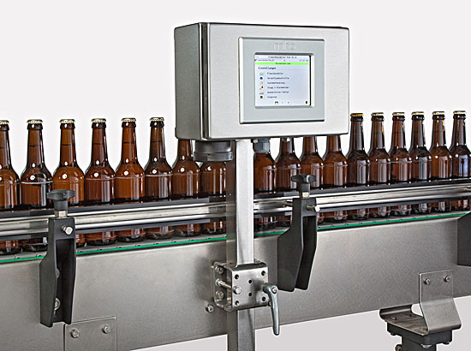

Diseñar un CONTADOR DE CUERPOS SÓLIDOS OPACOS CON VISUALIZACIÓN DIGITAL ENTRE 0 Y 99.

Para detectar el objeto se usará una FUENTE DE LUZ EXTERNA (lámpara) y una FOTORRESISTENCIA (LDR).

El circuito debe tener una entrada de reinicio RESET que al presionarse pone en ceros el CONTADOR.

Para el diseño de la INTERFAZ ÓPTICA DE LUZ A TENSIÓN tenga en cuenta que la FOTORRESISTENCIA típica varía su valor de resistencia inversamente proporcional a la intensidad de luz que recibe entre 100 Ω y 100000 Ω.

El circuito deberá detectar cuando se alcance el valor máximo de objetos contados, y cuando esto suceda, detendrá la cuenta (a través de la COMPUERTA DE ACCESO) y la visualización permanecerá estática en dicho valor (hasta presionar la entrada de RESET y poner en ceros el CONTADOR). Además, generará un sonido de Alarma Sonora mientras permanezca en el máximo valor de la cuenta.

Condiciones del Diseño:

** Usar DISPLAYS DE SIETE SEGMENTOS Color Rojo con una corriente de encendido
igual a 7 mA por segmento.

** Diseñar la etapa de los DECODIFICADORES DE SIETE SEGMENTOS con el IC 74XX48.

** Usar el CONTADOR DE DECADA 74XX90 para contar las UNIDADES y las DECENAS.

** Usar a la entrada de RESET un pulsador NO.

** Para diseñar la INTERFAZ ÓPTICA DE LUZ A TENSIÓN usa la compuerta SCHMITT
TRIGGER de tecnología CMOS y referencia CD4093.

** La señal de Alarma Sonora se producirá con un Buzzer Piezoeléctrico alimentado a 5 VDC
que consume una corriente igual a 100 mA. Este emite su sonido característico al ser
alimentado.

** Para activar el Buzzer Piezoeléctrico, diseñar una INTERFAZ DE POTENCIA con un
transistor 2N3906 operando en Corte y Saturación.

** Para la COMPUERTA DE ACCESO, para el DECODIFICADOR DE NÚMERO MÁXIMO, y
para cualquier LÓGICA DE SOPORTE que se requiera, diseñar el circuito más reducido
posible y usar cualquier tipo de compuerta con tecnología TTL o CMOS disponible en el
laboratorio (consultar la lista de materiales).

En la figura se muestra el diagrama en bloques del circuito.

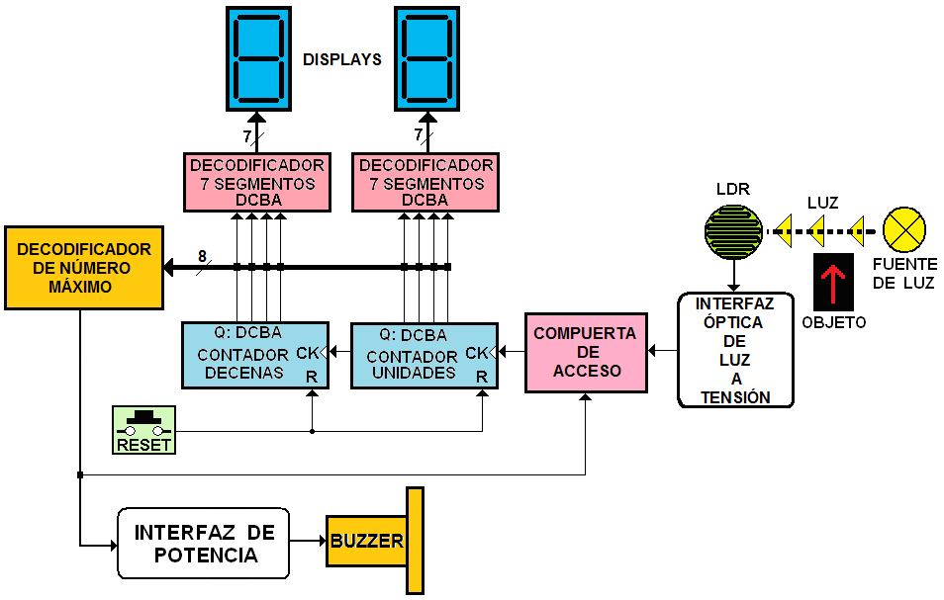
Construir el circuito que se muestra en diagrama de bloques y hacer la lista de materiales correspondiente.

NOTAS

1. Cuando se desconozca el factor de amplificación de corriente, se puede considerar que
los transistores de baja potencia (con corriente menor a 1 A) tienen un hFE mínimo de 100 y
que los transistores de potencia media y alta (con corriente entre 1 A y 10 A) tienen un hFE
mínimo de 10 (en todos los casos prácticos, siempre es mejor consultar la hoja de datos del
transistor o medirlo).

2. El diseño debe incluir la magnitud y la potencia de todos los componentes usados.

3. Para evitar la interferencia de la luz ambiental que incide lateralmente en la fotorresistencia,
esta se debe introducir en un pequeño tubo (no translúcido) y abierto únicamente en un
extremo para la entrada de luz, con el propósito de permitir que la luz incida solamente de
frente en la superficie de dicho compone. Con esto se evitarán falsas lecturas y se mejorará
la respuesta y la sensibilidad del sensor al paso de los objetos o cuerpos que se quieren
detectar. (Medidas del tubo: 10 cm de longitud y entre 1 y 1,5 cm de diámetro).

